## Budapest Gépészeti Szakképzési Centrum

Eötvös Loránd  
Technikum

Műszaki informatikus  
54 481 05

Dockery Robert Patrick  
2024

## Záródolgozat

**SZÍNFELISMERŐ**

**Dockery Robert Patrick**

**Budapest  
2024**

## Budapest gépészeti szakképzési centrum

**Eötvös Loránd  
Technikum**

**Műszaki informatikus  
54 481 05**

2024

*Konzulens  
Molnár József*

*Készítette  
Dockery Robert Patrick*

**Tanulói nyilatkozat**

Alulírott műszaki informatikus tanuló kijelentem, hogy ezt a záró dolgozatot meg nem engedett segítség nélkül, saját magam készítettem, csak a megadott forrásokat (szakirodalom, eszközök stb.) használtam fel. Minden olyan részt, melyet szó szerint vagy azonos értelemben, de átfogalmazva más forrásból átvettem, egyértelműen, a forrás megadásával megjelöltem.

Hozzájárulok, hogy a jelen munkám alapadatait (szerző (k), cím, magyar nyelvű tartalmi kivonat, készítés éve, konzulens (ek) neve) a BGéSZC Eötvös Lóránd Technikum nyilvános hozzáférhető elektronikus formában, a munka teljes szövegét pedig az iskola belső hálózatán keresztül (vagy hitelesített felhasználó számára) közzétegye. Kijelentem, hogy a benyújtott munka és annak elektronikus verziója megegyezik.

Kelt: Budapest, 2022. április 17.

Dockery Robert Patrick

**záródolgozat**

Bevezetés 3

1.1 Előismeretek 3

1.2 Téma indoklása 6

2. Téma kifejtése/rendszer bemutatása 2.1 Eljárás 8

2.2 Valóságos procedúra 8

3. Továbbfejlesztési lehetőségek/saját vélemény 22

4. Összegzés 24

## Bevezetés

### 1.1 Előismeretek

Ebben a szakdolgozatban részletesen elmagyarázom a projektmunkám működését, milyen célt akarok elérni vele, továbbá, miért ezt a szakterületet választottam.

A szakdolgozat témája az mikrovezérlők (Arduino) téma körében készült, ami a műszaki informatika, elektronika területén jelentős szerepet tölt be (jelenség vagy probléma). Ennek a területnek a kutatása és megértése fontos. Az Arduino egy könnyen programozható és használható mikrovezérlő platform a kreatív és technikai projektekhez. Az Arduino lehetővé teszi a felhasználóknak, hogy egyszerűen csatlakoztassanak érzékelőket, aktuátorokat és más eszközöket, és vezéreljék azokat a saját programjuk segítségével. Az Arduino könnyen kezelhető és egyszerű, ezért akár kezdők is könnyen elkezdhetnek programozni és projekteket készíteni vele. Akár egy egyszerű LED villogtatás, akár egy összetett robotika, vagy IoT projektek, az Arduino platformmal számos lehetőség áll rendelkezésre. A várható eredmények közé tartozik a felhasználói kreativitás és a projektek rugalmasságának növelése. Globális téren viszont, rendkívül ígéretesnek tűnik. Az Arduino platform hatalmas népszerűséget és elismerést ért el az elektronika és a programozás területén. A következőben felsoroltak, pár fontos velejárói e szakterület kifejtésében:

* Innováció ösztönzése: Az Arduino platform megkönnyíti az elektronikai prototípusok készítését, így bárki képes sokkal gyorsabban és könnyebben megvalósítani ötleteit. Ez felgyorsítja az innovációt és újításokat hoz létre a világ minden tájáról.
* Oktatás fejlődése: Az Arduino rendszert gyakran használják oktatási célokra. Az egyszerűsége és könnyű használhatósága miatt a diákok könnyen tanulhatnak elektronikát és programozást. Ez a fejlődés elősegítheti az oktatás minőségének javulását és az új generáció technológiai képzettségét.
* Fejlődő országok felemelkedése: Az Arduino platform alacsony költségű és könnyen elérhető, ezért fejlődő országokban is nagy lehetőségeket teremt az elektronikus projektek megvalósítására. Ez a gépészmérnökök és az innovátorok számára jó alapot jelenthet, hogy saját fejlesztéseikkel javítsák az életkörülményeket és gazdasági helyzetüket.
* Közösségépítés és tudás megosztása: Az Arduino közösség rendkívül aktív és támogató. A felhasználók világszerte megosztják tapasztalataikat, projektjeiket és kódjaikat. Ez a tudás megosztás lehetővé teszi az emberek számára, hogy tanuljanak egymástól és ötleteket cseréljenek, ami további innovációkat generálhat.
* IoT (Internet of Things) fejlesztés: Az Arduino remek platform a IoT projektek fejlesztéséhez. A kis mérete, alacsony energiafelhasználása és könnyű használhatósága miatt az IoT eszközök széles skáláját lehet létrehozni és kapcsolni az internetre. Ez lehetővé teszi az otthoni automatizáció, egészségügyi és mezőgazdasági projektek fejlődését a világ minden táján.

Természetesen ezek csak néhány lehetséges eredmények, és az Arduino által biztosított lehetőségek szinte végtelenek. Az egyszerűsége és sokoldalúsága miatt minden bizonnyal további érdekes és inspiráló eredményeket hoz a jövőben.

Az Arduino azonban néhány hiányossággal is rendelkezik - Korlátozott erőforrások: Az Arduino mikrovezérlők általában korlátozott erőforrásokkal rendelkeznek, mint például az alacsony frekvenciájú órajel, alacsony memóriaméret és korlátozott EEPROM tárhely; Alacsony teljesítmény: Az Arduino mikrovezérlők általában nem rendelkeznek magas teljesítményszinttel, amelyeket olyan alkalmazásokhoz terveztek, amelyek nem igényelnek nagy feldolgozási sebességet vagy erőforrást. Ez korlátozza a komplexebb projektek és alkalmazások fejlesztését; Korlátozott bővítőkapacitás: Az Arduino rendszer alapvetően kis méretű mikrovezérlőkön alapul, amelyek csak korlátozott mennyiségű bővítőkártyát képesek támogatni. Ez korlátozza a kibővítési lehetőségeket és a nagyobb projektek megvalósítását;

Egyes esetekben a processzor sebessége korlátozott lehet, ami néhány nagyobb teljesítményű alkalmazás számára kihívást jelenthet. Emellett, mivel az Arduino egy nyílt forráskódú platform, nincs hivatalos támogatási rendszer vagy garancia, így a felhasználók hibákkal vagy problémákkal találkozhatnak, amelyeket saját maguknak kell megoldaniuk.

Másrészről azonban a hatalmas Arduino közösség segítséget nyújthat a felhasználóknak a problémák megoldásában és új projektek készítésében. A közösségben folyamatosan fejlesztik és bővítik a könyvtárakat és a kódokat, valamint megosztják egymással a tapasztalataikat.

Összességében egyik legfontosabb erőssége a könnyű használhatóság és a sokoldalúság, amelyet nyújt. Az Arduino nemcsak kis méretű és gazdaságos, de a széles körben elérhető forrásokkal együtt hozzáférhető áron is kapható, ami elősegíti a hozzáférhetőséget és az innovációt (Arduino, 2018) (Arduino, 2021) (Wikipedia, 2024).

Rövid ismertető egy weboldal kifejlesztéséről: Egy weblap (vagy weboldal) egy olyan internetes tartalom, amely HTML (HyperText Markup Language) kód segítségével van megalkotva. Az HTML egy olyan kódolási nyelv, amelyet webes tartalmak, például szöveges tartalmak, képek, linkek és formázások létrehozására használnak. A weblap tartalmazhat szöveges információkat, képeket, videókat, interaktív elemeket, hivatkozásokat és egyebeket. Egy weblap megjelenítése a böngészők segítségével lehetséges, amelyek értelmezik az HTML kódot és megjelenítik a tartalmat a felhasználók számára. A weboldalak lehetnek egyszerűek, csak szöveggel és képekkel, vagy nagyon összetettek, interaktív elemekkel és dinamikus tartalommal, például animációkkal és adatbázisokkal. A weblapok fontos szerepet játszanak a mai digitális világban, hiszen széles körű információhoz és tartalomhoz juttatják a felhasználókat. Egy weblap (vagy weboldal) egy olyan internetes tartalom, amely HTML (HyperText Markup Language) kód segítségével van megalkotva. Az HTML egy olyan kódolási nyelv, amelyet webes tartalmak, például szöveges tartalmak, képek, linkek és formázások létrehozására használnak. A weblap tartalmazhat szöveges információkat, képeket, videókat, interaktív elemeket, hivatkozásokat és egyebeket. Egy weblap megjelenítése a böngészők segítségével lehetséges, amelyek értelmezik az HTML kódot és megjelenítik a tartalmat a felhasználók számára. A weboldalak lehetnek egyszerűek, csak szöveggel és képekkel, vagy nagyon összetettek, interaktív elemekkel és dinamikus tartalommal, például animációkkal és adatbázisokkal. A weblapok fontos szerepet játszanak a mai digitális világban, hiszen széles körű információhoz és tartalomhoz juttatják a felhasználókat (Wikipedia, 2024).

## 1.2 Téma indoklása

Több okból választottam ezt a témakört. Gyerekkorom óta játszottam, barátaimmal vagy a testvéreimmel és mindig is kíváncsi voltam, hogy az adott játék, hogy működött és, hogy volt felépítve. Kíváncsi voltam, hogy az eszközök amiken, játszottunk, hogy volt megépítve, ezért is választottam ezt az iskolát, ezzel a szakmával. Az év folyamán képes voltam a virtuális valóságot is kipróbálnom. Ez előlegezte a projekt kinézetét. Az évek során már hallottam olyan szemüvegekről, amik képesek rendesen megjeleníteni a világ színeit, egy színvak vagy színtévesztő illetőnek. Sajnos egy olyan világban élünk, ahol rengeteg betegségre, kórra nincs rendes gyógyszer, avagy esetenként fizikai megoldás, ami segítene ezeken a kondíciókon. Csak Európában a színtévesztők és a színvakok száma elérte a lakosság tíz százalékát. Ez elérte a hetvenöt millió főt, az egész világon, pedig kétszáz millió. Belőlük öt és kilenc százalékot foglalnak a férfiak, míg a nők átlagosan csupán pár százalékát teszik ki az összesített számnak. Nagyjából a népesség négy százalékát érinti a színtévesztés, ami azt jelenti, hogy kétszázmillió olyan ember él a világon, akik bizonyos színeket rosszul érzékelnek. Amikor viszont el lett határozva, hogy kivel csinálom a projektet, akkor véglesült az ötlet. Mivel, hogy a társam is egy ilyen, gyakori problémával él, úgy gondoltuk, hogy ezzel megelőlegezhetünk egy lehetséges megoldást. „A színlátás zavarai lehetnek öröklöttek és szerzettek. A nemhez kötött öröklődés miatt 20-szor több férfi érintett, mint nő. A színtévesztő kisfiú ugyanis az anyjától kapja a kóros gént tartalmazó X kromoszómát, az anya tünetmentes „hordozó”. Nő is lehet színtévesztő akkor, ha az apa színtévesztő az anya pedig „hordozó” (METROPOL, 2021).” A programozás mindig is érdekelt, a változatossága, kreativitása miatt, de most volt lehetőségem megprogramozni vezérlőket. Ezzel a projekttel a színvakság és a színtévesztésre igyekeztem valamilyen megoldást keresni, vagy legalábbis egy alapot kiépíteni, ami a jövőben egy valóságos opció lehet. Lényegében a színek felismerésére törekedtem, egy viszonylag kényelmes módszerrel. Szeretném magam még jobban elmélyíteni a programozásba, ugyanis szeretnék a világ problémáira valamilyen megoldást keresni, legyen az egészségügyi(tudományi), akár közösségi vagy akármilyen területen elrendelt. Továbbá szeretnék a saját hobbijaimmal is foglalkozni, ezért előbb vagy utóbb valamilyen játék megtervezésével, kiépítésével, majd fenntartásával is kívánok foglalkozni. Végül a saját karrierem változatosságának érdekében egy személyes weboldalt, vagy webshopot is el akarok készíteni. A mikróvezérlők, logikai kapuk, és az automotizálás, a jövő egyik új technológiai fejleményei, amik már napjainkban megváltoztatták életünket és mindennap újból innoválnak. A mikróvezérlők és logikai kapuk egyre fontosabb szerepet fognak játszani az autóiparban és az autonóm járművek fejlesztésében. A mikróvezérlők segítségével lehetőség nyílik a járművek intelligens irányítására és kommunikációjára, míg a logikai kapuk segítségével pedig a vezérlési és döntési folyamatokat lehet optimalizálni és gyorsítani. Az autonóm járművek fejlesztése során a mikróvezérlők által vezérelt rendszerek segítségével a járművek képesek lesznek önállóan dönteni és reagálni a különböző környezeti és forgalmi helyzetekre. Ezáltal növelhető lesz a közlekedés biztonsága, hatékonysága és kényelme. Az automotizálás területén zajló fejlesztéseknek köszönhetően a jövőben egyre több feladatot fog végezni az autók helyettünk, például a parkolástól kezdve az útvonaltervezésig. Ez megkönnyíti és kényelmesebbé teszi a közlekedést, miközben csökkenti a balesetek kockázatát és a közlekedési dugókat. Összességében tehát a mikróvezérlés, logikai kapuk és az automotizálás együttesen hozzájárulnak az autóipar és a közlekedés fejlesztéséhez, és új lehetőségeket teremtenek az önvezető járművek széleskörű elterjedéséhez. A mikróvezérlők napjainkban számos mindennapi feladatot könnyítenek meg számunkra. Például: Okostelefonok és táblagépek: A mikróvezérlők segítségével működnek az érintőképernyős felületek, a kamerák, a szenzorok és más funkciók. Háztartási eszközök: Sok háztartási gép és eszköz, mint például a mosógép, a hűtőszekrény vagy a kávéfőző is mikróvezérlővel rendelkezik, amely automatikusan szabályozza a működésüket. Egészségügy: A mikróvezérlők segítségével működnek az orvostechnikai eszközök, például a vérnyomásmérők, az EKG-készülékek vagy a vércukormérők. Ipari gépek: Az ipari gépek és berendezések sok esetben mikróvezérlők segítségével képesek pontosan és hatékonyan működni, legyen szó például gyártósorokról, robotokról vagy szállítószalagokról. Összességében tehát elmondhatjuk, hogy a mikróvezérlők szinte minden területen jelen vannak a mindennapi életünkben, és nélkülözhetetlenek a modern technológia működéséhez. Ezen területek fejlesztéséért is van érdeklődésem.

## 2. Téma kifejtése/rendszer bemutatása **2.1 Eljárás**

A projekt elkészítéséhez először meg kell határoznom a szükséges hardvert. Nyilvánvalóan kell egy Arduino panel, hiszen ez viszi be a szenzor(ok) által rögzített adatot magába az Arduino IDE programba. Továbbá kutatást végeztem, hogy melyik színfelismerőt használjam, ahhoz képest, hogy: mi állt rendelkezésre; mennyire bonyolult a programozása (pl.: újabb verzióknál beépített függvények, ezáltal nem kell a rádióhullámok frekvenciáját megmérnem, mert a könyvtár már magában tartalmazza ezeket) és ezáltal mennyire összetett. Ezen kívül még például a panelba csatlakozó USB hosszát is átgondoltam, ugyanis normál esetben ez túl rövid lenne.

Ezek után már csak a szoftver kiépítése maradt hátra, ami viszont a projekt nagy része. Párhuzamosan próbáltam az Arduino-t és egy weblapot készíteni. A weblappal emuláltam, a termék meghirdetését, eladósítását. Ez egy viszonylag egyszerűbb feladatnak minősült, minden máshoz képest. Egy reszponzív webfelületet alakítottam ki HTML formátumban. Ezen a felületen található képek (pontosabban vázlatok) a fizikai eszközről és egy kis magyarázat a működéséről, készítőiről. Összességében, egy webshop féle weboldalra törekedtem.

Végül már csak az Arduino kód véglegesítése maradt hátra. Első lépésben, a fájl létrehozása után, azonosítottam a megfelelő könyvtárakat, a rendes kódhasználathoz, működéshez. Ez után kerestem inspirációkat, ahol ugyanazon a szenzoron dolgoztak, hogy ismerjem a megfelelő kódot.

### 2.2 Valóságos procedúra

Sajnos a projekt végrehajtása nem volt olyan sima, egyszerű, mint ahogy azt reméltük. A procedúra során ki lett dobva a prototípus, ami referenciaanyagként, vázlatként szolgált a jövőbeli munkánkhoz. Miután ez már nem állt rendelkezésünkre, újból kellett kezdenünk, de ezúttal már papíros tervrajzokat, vázlatokat is készítettünk és ehhez képest haladtunk folyamatosan.

Első lépésben a weblapokon dolgoztunk. Mivel egy webshop mintájára formáztuk, utána néztünk, hogy milyen egy átlagos webshop, mi az, ami kitűnik belőlük.  
A weboldalunkat Visual Studio Code-ban készítettük el. A ’!’ emmet(=gyorsabban és hatékonyabban írható és szerkeszthető HTML és CSS kód, az emmet kiterjesztés lehetővé teszi a rövidítések és műveletek használatát a kódírás során) (Hira, 2023) használatával betöltöttük a HTML*\** alapstruktúráját. *(\**HTML vagy HyperText Markup Language egy olyan kódnyelv, amelyet a weboldalak fejlesztésére használnak. Ez a nyelv lehetővé teszi a felhasználók számára, hogy strukturált és formázott tartalmat jelenítsenek meg a webböngészőjükben. Az HTML kódot szöveges formában írják, és különböző elemeket és attribútumokat használ a tartalom formázásához és megjelenítéséhez. Az HTML-t gyakran más webes technológiákkal, mint például CSS és JavaScript használják együtt a weboldalak komplexebb és interaktívabb kialakításához.*)* (Wikipedia, 2024) Megváltoztattuk a nyelvet magyarra(*lang=”hu”*), ez után a reszponzivitás*\** miatt, a Bootstrap 5-öt alkalmaztuk. *(\**A reszponzivitás egy olyan webdesign elv, ami lehetővé teszi, hogy a weboldalak és alkalmazások a különböző eszközök és képernyőméretek között automatikusan és rugalmasan alkalmazkodjanak. Ennek a felhasználói élményt javító technikának köszönhetően a tartalom megfelelően jelenik meg és könnyen használható marad bármilyen eszközön, legyen az asztali számítógép, laptop, tablet vagy mobiltelefon. A reszponzivitás fontos tényező a webfejlesztés során, mivel segít biztosítani a felhasználók számára az optimális megjelenítést és felhasználói élményt.) (Wikipedia, 2023) A „title*\**”-t is átírtuk az átláthatóság kedvéért, de főként a megszokásból. (*A title egy olyan elem, amely segít meghatározni az adott weboldal címét. A title elem a head részben található, és megjelenik a böngésző lapjainak fülén vagy az internetes keresők címeként, amikor az adott oldal találatként jelenik meg. Segít a felhasználóknak megérteni az oldal tartalmát és jelentősége, valamint segíthet a keresőmotoroknak az adott oldal tartalmának indexálásában és rangsorolásában. A head: A <head> rész egy HTML-dokumentum eleme, amelyet a <html> tagon belül, de a <body> tag előtt helyeznek el. A <head> rész tartalmazza az információkat a dokumentum címéről, metaadatáról, stíluslapokról, script linkekről és egyéb fontos elemekről. A <head> részben szerepelhetnek olyan jellemzők is, mint a karakterkódolás (<meta charset="UTF-8">), a viewport beállítások (<meta name="viewport" content="width=device-width, initial-scale=1.0">) vagy más fontos információk a dokumentummal kapcsolatban. A <head> rész nem látható a böngészőben.*)* (W3Schools)(TalkAI, 2024) Legelső objektumnak egy navigációs bárt (navbar*\**) állítottunk be. A weboldal felső részén található elem, amely segítségével könnyen navigálhatunk az oldal különböző részei között. *(\**A navbar lehet statikus vagy dinamikus, attól függően, hogy az oldal melyik részére kattintunk. Általában a navbar egy fontos elem a felhasználói élmény szempontjából, mivel segít a felhasználóknak könnyen és gyorsan átlátni az oldal struktúráját és megtalálni a keresett információkat.*)* (Bootstrap, 2023) Itt a két sarokban van egy-egy SVG*\** ikon, ezt szintén a Bootstrap biztosítja. (*Az SVG (Scalable Vector Graphics) egy XML-alapú vektorgrafikus formátum, amely lehetővé teszi a képek és grafikák készítését és megjelenítését weboldalakon. Az SVG fájlok skalírozhatóak, tehát nem veszítik el minőségüket, amikor nagyobb vagy kisebb méretben jelennek meg. Ezáltal ideális megoldást nyújt a responsív webdesign és a különböző kijelzőméretek támogatására. Az SVG fájlok könnyű méretezhetőségük, színezhetőségük és animálhatóságuk miatt nagyon népszerűek a webdesignerek és webfejlesztők körében.*)* (Bootstrap, 2022) Bal oldalt egy lenyíló listát alkalmaztunk, míg a jobb oldalon egy kosár ikont a rendelések esetében (ez a funkció nincs kiépítve, ugyanis nincsen business tervünk, továbbá nincs mit árusítsunk, főleg darabszámban). Ezeket gombokként alakítottuk ki. Mind ez alatt létrehoztunk egy képsorozatot avagy „Carousel*\**”-t.

*(*A Carousel, vagyis azaz diavetítő egy speciális funkciónak számít az általános HTML, CSS és Javascript kódok között. Ez egy olyan webes elem, amely több képet, szöveget vagy más tartalmat vetít szépen egymás után, rendszerint automatikusan, de lehetőség van manuálisan is lapozni a képek között. A Carousel elrendezése lehet vízszintes vagy függőleges, és általában egyszerű húzásos vagy kattintással navigálható.Egy Carousel számos módon hasznos lehet egy weboldalon, például bemutatva termékeket, referenciákat vagy portfóliókat. Számos előre elkészített Carousel modul is elérhető a különböző webes keretrendszerekben, például Bootstrap, amely egyszerűvé teszi az ilyen elemek beillesztését a webhelyekbe.)* (Bootstrap, 2023) Ide elrendeztünk három tervadó képet, ami inspirálja a leendő termék kinézetét. Ezek szép lassan váltakoznak, de szintén a két oldalt el van rendelve egy-egy nyíl, ismét gombok, beépített SVG ikonokkal megjelenítve. A képek alatt látható három apró szakított vonal, amik ugyan úgy gombok, de ezúttal indikálják az éppen aktívan megjelenített képet. Ahhoz, hogy ezek ne lógjanak bele a képekbe, beállítottam külön stílusként a „botttom: -50px;”. Ezáltal teret hagy a képek alatt. Amint ez megvolt létrehoztam egy táblázatot*\**. (*A <table> egy olyan elem, amely lehetővé teszi táblázatok megjelenítését a weboldalon. A <table> elem segítségével lehet strukturálni az adatokat oszlopok és sorok formájában, valamint cellákban lehet megjeleníteni az adatokat. A táblázatok formázása CSS stílusokkal történt, mostanában viszont elterjedt a Bootstrap alkalmazása szimplán az egyszerűsége, átláthatósága miatt.) (Bootstrap, 2023) Ez a táblázat három oszloppal rendelkezik, mindegyik tartalmazz egy címet*\**. (*<th>: a "table header" rövidítése, egy táblázat celláját jelöli, amely egy oszlop vagy sor fejléceként működik. Általában a táblázat fejlécsorának meghatározására szolgál, a fejléccella tartalma alapértelmezés szerint félkövér és középre igazított. A <th> elem szemantikailag arra szolgál, hogy struktúrát és rendszerezést biztosítson a weboldal táblázatos adataihoz.*)* (Bootstrap, 2023) A cím utal a hozzáillő bekezdés tartalmára. A táblázat, utólag átalakult „icon-box”-ra. Ez voltaképp ugyanazt a célt szolgálja, mint a táblázat csak stílusosabb. Végül van egy „footer*\**” más néven lábléc. Itt fogalmazódik meg a képek szerzője, ahonnan származik a forrás. Ez előtt, szintén a láblécben kialakítottam egy szekciót a gyakori kérdésekre. Itt úgynevezett „accordion”-t használtam. (egy Bootstrap 5 komponens, amely fekvőlegesen osszeomló akkordokat hozz létre a Collapse JavaScript bővítmény segítségével.) (*A HTML lábléc az egy olyan része az HTML kódnak, amely a dokumentum végén található és általában információkat tartalmaz a weboldal készítőjéről, az oldal frissítéséről vagy copyright információkról. A lábléc tartalmazhat továbbá linkeket az oldal más részeire, az impresszumot, a felhasználási feltételeket vagy más fontos információkat. A lábléc HTML-ben általában a <footer> tag-en belül található. A HTML lábléc formázására CSS segítségével lehet hatni, hogy az információk szépen és áttekinthetően jelenjenek meg a felhasználók számára.*)* (Bootstrap, 2022)(Bootstrap, 2023)

Innentől kezdve már csak az Arduino kód felépítése maradt hátra. Miután már tudtuk, hogy milyen eszközöket kívánunk alkalmazni, megkerestük az ahhoz szükséges könyvtárakat, amik tartalmazzák a megfelelő függvényeket, műveleteket. Kettő könyvtárt alkalmaztunk:



Eszközök csatlakoztatásához szüséges könyvtár

Ez a könnyen megérthető Arduino kód írására szolgál, funkciókat biztosít a kommunikáció kezdeményezéséhez, az adatok küldéséhez és fogadásához, valamint az I2C buszon történő adatáramlás vezérléséhez. A könyvtárat gyakran használják érzékelők, kijelzők és egyéb I2C eszközök csatlakoztatására és kommunikációra az Arduino projektekben.  
A „buzzer” vagyis csipogó esetében nem kellett alkalmazni egy könyvtárt sem. Mivel ez csak egy komponens, ami közvetlenül csatlakozik az Arduino panelhez, a beépített függvényekkel, funkciókkal is elég a működését vezérelni. Ellentétben a TCS 34725 szenzorral, ami igényel egy külön könyvtárat a megfelelő használatra:



Színszenzor könyvtár

A megfelelő könyvtárak alkalmazása után definiáltuk az Arduino panelből kiinduló pineket, amik csatlakoznak a csipogóhoz és a színszenzorhoz vagy ami szükséges:

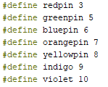

Színekhez tartozó digitális pinek

Ahogy haladtunk a dolgozattal ezeknek a tűknek a definiálása, nem szükséges, ugyanis a színszenzort két analóg csapba kötöttük.

Ez után a csipogónak megadtam egy változót aminek az értéke az Arduino panelba csatlakoztatott (digitális) pin száma.



Csipogó változó

A TCS-be beépített LED a közös anód kijelzőn a LED szegmensek összes anódcsatlakozása az „1” logikához kapcsolódik. Az egyes szegmenseket földelő, logikai „0” vagy „LOW” jellel kell megvilágítani egy megfelelő áramkorlátozó ellenálláson keresztül az adott szegmens katódjára. (Időközben ez sem volt szükséges a programsorban, algoritmusban)



Anódcsatlakozás

Következőnek a szemünk által felismerhető színeknek a *gamma* színét definiáljuk az rgb hexben: (Tudomásom szerint ez sem szükséges a rendes működéshez.)(*A gamma szín olyan színtér, amely gamma korrekciós görbe alkalmazásával állítja be a kép vagy a kijelző fényerejét, kontrasztját és színegyensúlyát. Ez segít a digitális képek és kijelzők színeinek általános minőségének és pontosságának javításában. A gamma-korrekció fontos annak biztosításában, hogy a képernyőn megjelenő színek konzisztensek és pontosak legyenek a különböző eszközökön.*) (TalkAI, 2024) Utána létrehozzuk a szenzort, mint objektumot.

„// our RGB -> eye-recognized gamma color

byte gammatable[256];  
Adafruit_TCS34725 tcs = Adafruit_TCS34725(TCS34725_INTEGRATIONTIME_50MS, TCS34725_GAIN_4X); (Kumar, 2022)”

A „setup” függvényben felépítjük a futtatáskor egyszer lefutó kódsorunkat, ami felkapcsolja a Serial monitort és a különböző pineket, ezáltal a vezérlőket. Utólag egy másik megoldást is találtam szenzor érzékeléséhez, ami szintén alkalmazza a „while” függvényt, ezesetben 1 vagy 0 értéket kér be az ellenőrzéshez. Hasonló módon van alkalmazva, mint az alábbi kép csupán a feltétel változót, úgy, hogy az ellentetjét vizsgálja.  
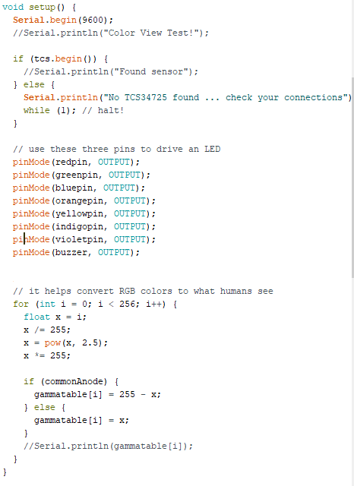

Elavult inicializáló kódrészlet (Kumar, 2022)

A függvény „*void*”-ként van definiálva. *A void egy olyan típus, amely azt jelzi, hogy egy függvény nem ad vissza értéket. Ez azt jelenti, hogy a funkció egy feladatot vagy feladatkészletet hajt végre anélkül, hogy bármilyen kimenetet adna. Az érvénytelen függvények általában bemeneti paramétereket kapnak, végrehajtanak egy kódblokkot, majd eredmény visszaadása nélkül véget érnek.* (TalkAI, 2024)Mint ahogy az a képen látható a „for” ciklus arra szolgál, hogy az RGB színeket átkonvertálja a közönséges szem által látott színekre.

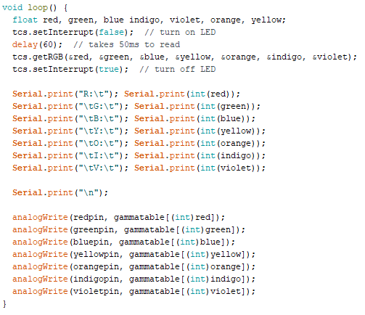

Elavult ismétlődő kódrészlet (Kumar, 2022)

Ez a kódrészlet beolvassa az RGB értékeket egy TCS színérzékelőből, és vörös, zöld, kék, sárga, narancssárga, indigó és lila változókban tárolja azokat. (Előlegesen csak a három fő szín, float típus helyett uint16). A módosított kódrészletben már egy 32 bites uint változót is létrehoztunk, amiben egy külön függvény eredményei vannak eltárolva. Ez a függvény a három fő szín hőmérséklete alapján kap vissza értéket. Az érzékelő LED-je az értékek leolvasása előtt bekapcsol, majd leolvasás után kikapcsol. U.i.: Tapasztalat után, fontos megjegyezni, hogy a getRGB() függvény valójában nem ad vissza értékeket a sárga, narancs, indigó és lila színekhez, mivel ezek nem szabványos RGB színek. Valószínű, hogy a függvényt csak a tipikus piros, zöld és kék értékek visszaadására tervezték. Ez a csipogóval egy elágazásban van összesítve, ahol az adott színre, egy adott hangjegy hallható. (ezáltal a szín a feltétel = *if(color = xxx)*)

Ez a kódsor még nem teljes, ugyanis még nincs teljesen implementálva a csipogó a programba. Továbbá folyamatosan újításokon, optimalizálásokon megy keresztül.

Maga az elkészült, teljes áramkör már tartalmazza az *aktuátort* - ez esetben csipogót. Ez a csipogó hozzá van kötve egy digitális pinhez az egyik lábából, a másik kettő az Arduino panel földeléséhez és az 5Voltos áramhoz van csatlakoztatva. A TCS 34725-ös szín szenzornak a két bemeneti pine az Arduino panel utolsó két analóg pinjeihez van csatlakoztatva. Ezek az *SDA* és az *SCL*. A GND pin természetesen a földeléshez van kötve, és a VIN pin csatlakozik az áramhoz, 5V-hoz. A TCS 34725-ös szenzor egyéni összeköttetése: (pin: magyarul tű, csap)

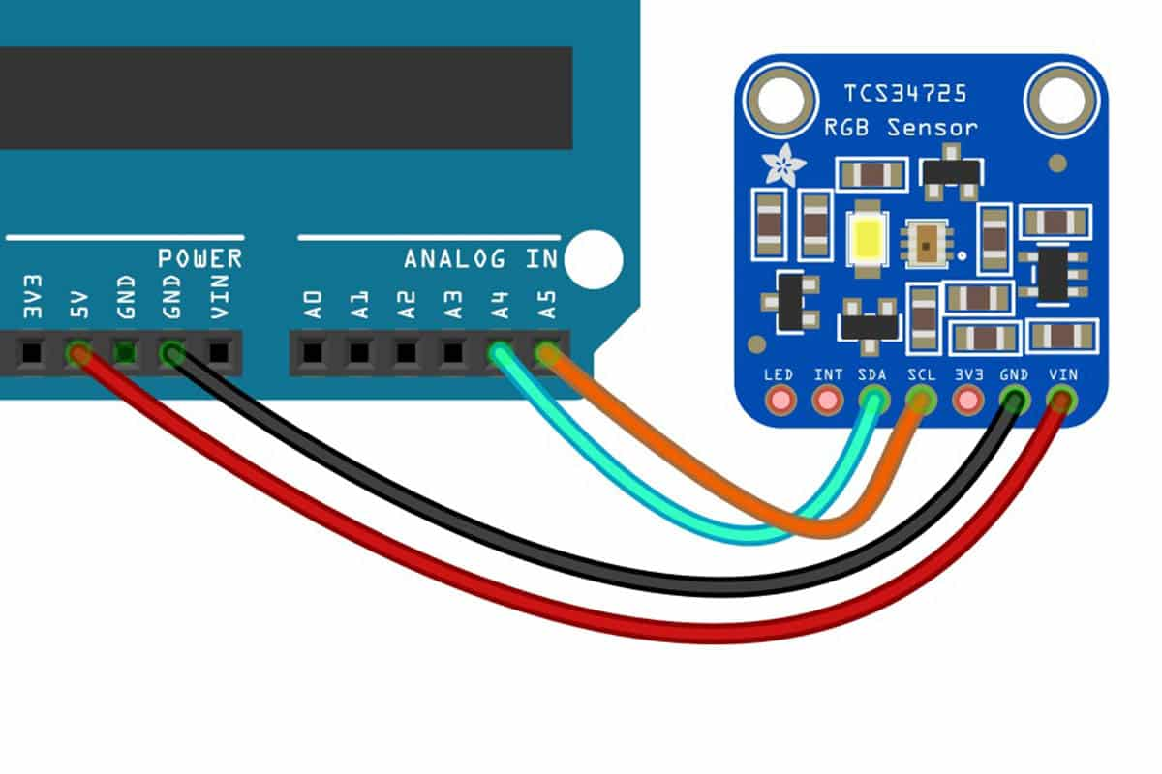

Összekötés - <https://www.makerguides.com/tcs34725-rgb-color-sensor-with-arduino/> (Kumar, 2022)

*Az aktuátor olyan mechanikai vagy elektromos eszköz, amely képes mozgásra, erő kifejtésére vagy más működésre szolgáló funkcióra. Az aktuátorokat valamilyen bemeneti jel vagy energiaforrás hatására működtetik, és általában automatizált rendszerekben használják a mozgás, pozíció vagy erő vezérlésére. Például az elektromos aktuátorok elektromos áram segítségével működnek, míg a hidraulikus aktuátorok folyadéknyomás segítségével mozgatnak mechanikai alkatrészeket. Az aktuátorok széles körben használatosak ipari automatizálási folyamatokban, robotika területén, járművekben és egyéb alkalmazásokban is.   
Tehát az aktuátorokat, mint például motorokat vagy szolgáltatásszabályzókat, a Arduino platformon lehet használni a különféle projektek elkészítéséhez, például robotok vagy okos otthonrendszerek létrehozásához. Az Arduino és az aktuátorok együttes használatával a felhasználók számos kreatív és egyedi módon használhatják ezeket az eszközöket az elektronikai, informatikai és automatizálási projektekben.* (TalkAI, 2024)

A végleges kód már tartalmazza a csipogót és alkalmazza is.

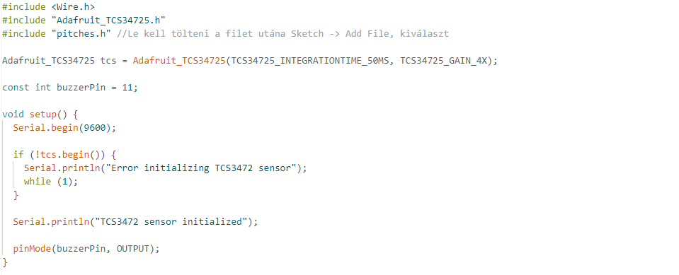

Arduino kód könyvtára és a setup

Mint ahogy az a képen is látható a megjegyzésben szerepel a hangjegyeket tartalmazó könyvtár hozzáadásának lépései. Mivel ez a könyvtár nem található meg az Arduino IDE-n belül, le kell tölteni hivatalos fórumokról (pl.: GitHub) és hozzáadni a jelenleg használt fájlhoz.

Ez után beolvassa a szenzor a színeket és azok értékét, majd ezeket kiírja.

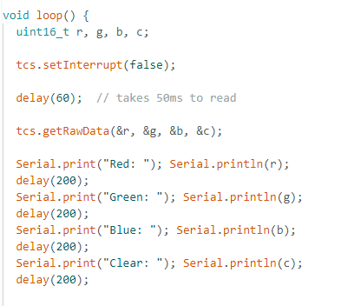

loop függvény első fele

Végül while ciklusokkal értem el, hogy melyik szín az, ami az érzékelt tárgy alapja. A három fő színhez, még hozzácsatoltam a hangjegyek lejátszását, időzítve.

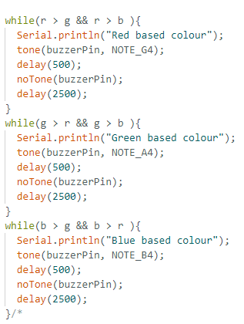

Loop függvény második fele

Az SDA és SCL pin a soros kommunikációban használt két vezeték neve az I2C (Inter-Integrated Circuit) protokollban. Az SDA (Serial Data) pin az adatok továbbítására szolgál, míg az SCL (Serial Clock) pin a szinkronizációért felelős órajel jelet hordozza. Az I2C protokoll kétvezetékes, soros kommunikációs interfész, amely lehetővé teszi az eszközök közötti kommunikációt adatok gyors és hatékony cseréje céljából. Az I2C rendszerben az eszközök egyedi címmel rendelkeznek, így könnyen lehet őket azonosítani és kommunikálni velük.

Az analóg az Arduino platformon az a porthoz vagy jelzőhöz tartozó jelformátum vagy funkció, amely folytonos értékeket képes érzékelni vagy kimenetként adni, szemben a digitális jelekkel, amelyek csak két értéket vehetnek fel (általában 0 vagy 1). Az analóg jelek mérhetők bemenetként például a potenciométerek, hőmérők, fényérzékelők vagy más szenzorok által biztosított adatokra. Az analóg kimenet pedig például folytonos feszültséget vagy áramot ad ki a megfelelő interfészen keresztül. Az Arduino platform számos analóg bemenetet és kimenetet biztosít a felhasználóknak. (TalkAI, 2024)

A digitális az Arduino mikrovezérlőn egy olyan funkció, amely lehetővé teszi az eszköz számára, hogy jeleket kapjon vagy küldjön, amelyek csak két állapotban lehetnek: logikai 0 vagy logikai 1 (vagyis alacsony vagy magas állapotban vannak). A digitális kimenetek például lehetnek LED-ek vagy relék, míg a digitális bemenetek lehetnek érzékelők vagy kapcsolók. Az Arduino digitális jelbe- és kimenetei a pinjelzésekre vannak szétválasztva a mikrovezérlőn. (TalkAI, 2024)

Összefoglalva, a digitális tűk csak digitális jeleket tudnak olvasni és írni (be vagy ki), míg az analóg csapok analóg jeleket tudnak olvasni és írni (változó feszültségszintek).  
Ezeket a csapokat/tűket csoportosítani lehet egy, mostani nagyobb szemlélettel. A fenti hasábban említett csapok részei a kommunikációs csapoknak. A kommunikációs csapok segítségével lehet más eszközökkel, például számítógépekkel vagy érzékelőkkel kommunikálni. Ezek a kommunikációs csapok segíthetnek az Arduino panelen található mikrovezérlő és más eszközök közötti adatkapcsolat megvalósításában.

A legáltalánosabb kommunikációs csapok az Arduino paneleken a következők:

* Serial (soros port): A serial kommunikációs csapat lehetővé teszi a kommunikációt más eszközökkel, például számítógépekkel vagy egyéb Arduino boardokkal. Ennek használatához szükség van egy USB-kábelre vagy egy soros átalakítóra.
* SPI (Serial Peripheral Interface): Az SPI kommunikációs csap általában egy master-slave elrendezésben működik, ahol az Arduino a master és a csatlakoztatott eszköz (pl. érzékelő) a slave. Az SPI csapokon keresztül lehet egyszerre több eszközzel is kommunikálni.
* I2C (Inter-Integrated Circuit): Az I2C kommunikációs csapok lehetővé teszik az egyszerű és gyors kommunikációt különböző eszközök között, például szenzorok és kijelzők között.

*(*A választó vonalon túli felsorolás azokat a csapokat tartalmazza, amik tipikusan megtalálhatóak egy Arduino panelen. A felette lévők az általános eljárás céljáért szolgálnak*)*

* TX (Transmit): Ez a tű az Arduino kártyáról egy külső eszközre történő adatátvitelre szolgál.
* RX (Receive): Ez a tű adatok fogadására szolgál egy külső eszközről az Arduino táblára.
* SDA (soros adat): Ez a tű soros kommunikációra szolgál I2C (Inter-Integrated Circuit) protokollban.
* SCL (soros óra): Ez a tű az I2C protokoll órajeléhez szolgál.
* A0-A5: Ezek a tűk analóg bemeneti tűként használhatók az érzékelők vagy más eszközök analóg jeleinek olvasására.
* D0-D13: Ezek a csapok digitális bemeneti/kimeneti csapokként használhatók külső alkatrészekkel, például LED-ekkel, motorokkal és kapcsolókkal való összekapcsoláshoz.

Az Arduino tábla tápcsapjai általában a következőket tartalmazzák: **Alvázszám(VIN)**: Ez a tű az Arduino kártya tápellátására szolgál külső áramforrásról, például akkumulátorról vagy fali adapterről. **5V**: Ez a tű szabályozott 5 V-os feszültséget ad ki, amely az Arduino kártyához csatlakoztatott külső alkatrészek tápellátására használható. **3.3V**: Ez a tű szabályozott 3.3V feszültséget ad ki, amely bizonyos érzékelők és más, alacsonyabb feszültséget igénylő alkatrészek táplálására használható. **GND** (földelés): Ezeket a csapokat használják az Arduino kártya és a csatlakoztatott alkatrészek közös földreferenciájaként.

Összességében ezek az Arduino kártyán lévő táp- és kommunikációs csapok elengedhetetlenek a kártya áramellátásához és a külső eszközökkel való kommunikációhoz az adatok vezérléséhez vagy fogadásához. Az alábbi ábra ábrázolja az Arduino panel felépítését:

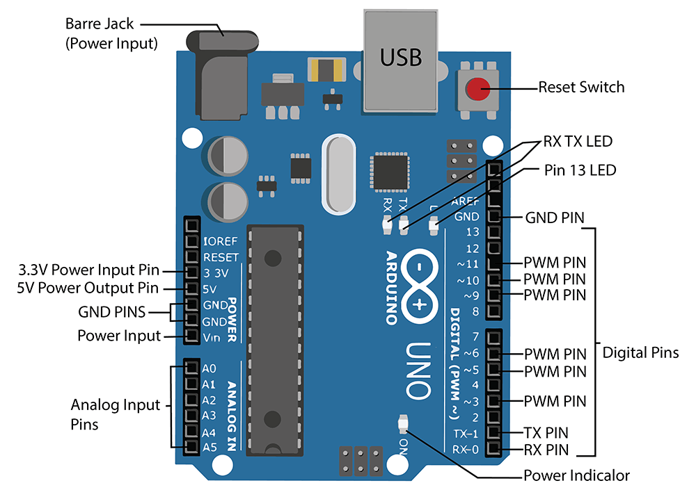

**Az Arduino panel és annak egységei**[**https://learn.thestempedia.com/courses/introductory-course-on-arduino/lessons/getting-started-5/topic/different-parts-of-arduino-board/**](https://learn.thestempedia.com/courses/introductory-course-on-arduino/lessons/getting-started-5/topic/different-parts-of-arduino-board/)(STEMpedia, 2024)

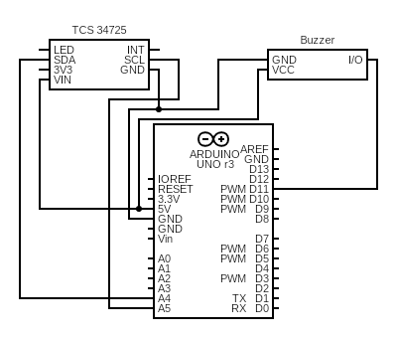

A teljes áramköri diagram

## 3. Továbbfejlesztési lehetőségek/saját vélemény

Maga az Arduino és az a technológia amivel rendelkezik, meghatározza az életünket, vagy bizonyos részeit. Az elv, hogy valamit távoli eléréssel irányítunk vagy egyáltalán, egyszerű gombokkal végrehajt egy műveletsort, határozza meg az okos eszközök létét az internetellátás mellett. Az Arduinonak számos lehetősége van, amelyek segítségével bővíthetők a funkcionalitásai és fejlettebb projektek valósíthatók meg: Kapcsolódó modulok és érzékelők integrálása: Számos kiegészítő modul és érzékelő elérhető az Arduinohoz, amelyek segítségével további funkciókat adhatunk a projektekhez; Kommunikációs modulok hozzáadása: Például WiFi, Bluetooth, GSM modulok segítségével lehetőség van a vezeték nélküli kommunikációra és távoli vezérlésre; Motorvezérlők és robotika: Az Arduino platformot lehet használni robotok és más mozgó projektek vezérlésére motorvezérlők és más szervok segítségével; LCD kijelzők és LED módulok hozzáadása: A projektek esztétikusabbá és könnyebben olvashatóvá tehető LCD kijelzőkkel és LED módulokkal; Hang és hangfelismerés: Hangvezérelt projektek megvalósításához hang- és hangfelismerő szenzorokat lehet használni; Adatszolgáltatás és adatfeldolgozás: A projektekben használt adatok rögzítéséhez és feldolgozásához lehet használni adatlogger modulokat és egyéb adatszolgáltató eszközöket. A mi projektünket ezeknek a többsége nem érint, leszámítva a hangvezérlést és lehetségesen a kijelzők típusai. Elgondolásaim szerint egy általános csipogót lehetne helyettesíteni egy „DF Mini player”-el vagy „Audio Shield”-el ahhoz, hogy fel tudjuk venni a saját hangegységeinket és azt lejátszuk (elvégre ezek az eszközök mini MP3 lejátszóként funkciónálnak). Ha magát a színfelismerő szenzort is fejleszteni, úgy hogy az fizikailag is változzon, megoldható lehet, hogy egy közönséges szemüvegen helyezkedik el, anélkül hogy sok helyet foglalna el, természetesen elemmel ellátva. Mint egyik végső fokozat, akár a szemüveg lencséjét is lehetne változtatni, vezérelni, hogy az egy megadott színvaksághoz képest vagy színtévesztéshez, szűri a színeket. Ezentúl ha másodlagos hasznot is akarunk definiálni a lencséknek, mint például a szemek fáradtságának megelőzése, beállíthatjuk, hogy kék-fény szűrőek legyenek, bár ezzel már kételyeim vannak az esetleges összeütközések miatt, a többi szűrési változattal. A színek/fények szűrésének esetében már a hang általi visszajelzés elengedhető, ugyanis az információ nem hang útján fogja értesíteni a viselőt.

Véleményem szerint, bár voltak nehézségek, amik hátráltattak minket az elkészítés során, képesek voltunk az ötletet megvalósítani. Ilyen feladattal még nem szembesültem, de jó volt támasznak a gondolat, hogy nem egyedül kellett megcsinálnom az egészet. Így képesek voltunk beosztani a feladatokat egymás között, korregálni egymás hibáit és egymás ötleteiről „visszarugózni/visszapattanni”. Voltaképp legtöbbször „brainstorming” vagyis ötletvihar, az egyszerűség kedvéért ötleteltünk. Ez a projekt megerősítette az együttműködő képességemet, a problémamegoldó képességemet és a csapat orientált gondolkodásmódom is fejlődött. A legelejétől a legvégéig folyton ugyanolyan ihlettel ötleteltünk. Gyakran volt, hogy viccelődtünk, így a munkamorál sem romlott. A munkakörnyezet is megfelelő volt, a munkaidő – bár gyakran változatos – nem okozott gyakran nehézségeket. A munka végrehajtása is lépésekben történt, ezt mindig megkommunikáltuk egymással, ezáltal is képesek voltunk a feladatokat megbeszélni, ha szükséges szétosztani és rögzíteni. Rendszeresen értékeltük és frissítettük a projektmunka folyamatokat: Átvizsgáltuk a jelenlegi munkafolyamatokat (web, Arduino), azonosítottuk a lehetséges hiányosságokat és ineffektív pontokat, mint például a fizikai eszköz, majd változtatásokat hoztunk a folyamatokban, bár ez leginkább kódolásban fordult elő, hogy hatékonyabbá és eredményesebbé tegyük azokat. Megfelelő eszközöket és technológiákat használtunk a projekthez elvártan: A Visual Studio Code és Arduino kódunkat vagy Office-on vagy Git-en keresztül osztottuk meg egymással, a képekkel is így jártunk el, hogy átláthatóbb rendszerezésünk legyen. A csapatmunka és a kommunikáció is egyre csak erősödött, így is több információt tudtunk megosztani egymással. A képességeinkhez képest dolgoztunk, ezzel is több feladatot voltunk képesek végrehajtani. Az év során tanultakat is folyamatosan alkalmaztunk, ugyanis sok idén szerzett információ is szükséges volt, a már az előző négy év melletti tudással együtt. Retrospektívát gyakoroltunk, vagyis kritikusak voltunk a munkánkról: A projektmunka továbbfejlesztése érdekében fontos volt, hogy rendszeresen értékeljük a projektek teljesítményét és azok eredményességét. Retrospektívákat tartottunk a részprojektek végén vagy időközönként, hogy azonosítsuk a sikeres és sikertelen elemeket, majd meghozzuk szükséges változtatásokat a működő, végleges projekt elkészítéséhez. A projekt eredményei alapján úgy vélem, hogy a célkitűzések teljesülték, és sikerült hatékonyan megvalósítani a tervezett tevékenységeket, a kezdeti nehézségek ellenére.

## 4. Összegzés

Ebben a fejezetben megpróbálom röviden összefoglalni az eddigi fejezet és azoknak az alfejezeteinek fontos tudnivalóit, valamint véglegesíteni a projektem. Az Arduino eredete visszavezethető az olaszországi Ivrea városában található Interaction Design Institute vezetőjére, Massimo Banzi-ra, és néhány másik mérnökre. 2005-ben Banzi és társai arra törekedtek, hogy könnyen elérhető és felhasználóbarát mikrovezérlő platformot hozzanak létre, amelyet a hallgatók és mérnökök egyaránt könnyen használhatnak prototípusok készítésére. Így született meg az Arduino, amely egy egyszerű, de sokoldalú mikrovezérlő platform, amelyet könnyen programozhatunk és használhatunk prototípusok készítésére. Az Arduino platform népszerűsége azóta folyamatosan nő, és számos felhasználó és fejlesztő számára nyújt lehetőséget az elektronikai projektek megvalósítására. Az Arduino egy nyílt forráskódú elektronikai platform és programozható mikrovezérlő, amelyet számos projektben használnak prototípusok készítésére és automatizálási feladatok megoldására. Az Arduino lehetővé teszi a felhasználók számára, hogy könnyen és rugalmasan programozhassák és vezéreljék a különböző érzékelőket, eszközöket és kimeneteket. Az Arduino panel egy felhasználói felület, amely lehetővé teszi a felhasználók számára, hogy kölcsönhatásba lépjenek és vezéreljék az Arduino táblákat. Általában egy grafikus felületből áll, amely lehetővé teszi a felhasználók számára, hogy könnyen programozzák és figyelemmel kísérjék Arduino projektjeiket. A panel tartalmazhat olyan funkciókat, mint gombok, csúszkák, grafikonok és szövegmezők parancsok beviteléhez és visszajelzés fogadásához az Arduino táblától. Ez különösen hasznos lehet azok számára, akik újak a programozásban és az elektronikában, mivel intuitívabb módot kínál az Arduino projektjeikkel való együttműködésre.  
Az Arduino-t gyakran használják az **IoT (Internet of Things)** készülékek fejlesztésében is, amelyek kapcsolódnak a webhez és kommunikálnak más eszközökkel és szerverekkel. Az Arduino lehetővé teszi, hogy egyszerűen és hatékonyan integrálják az érzékelőket és az adatgyűjtést a webes alkalmazásokba, ami lehetővé teszi a távoli monitorozást és vezérlést is. Emellett az Arduino kompatibilis különböző internetkapcsolati modulokkal, mint például az ESP8266 vagy az Ethernet Shield, amelyek lehetővé teszik az Arduino kapcsolódását az internethez és a webes szolgáltatásokhoz. Összességében az Arduino és a web könnyen integrálható, hogy együttműködve új és innovatív projekteket hozzanak létre. (Arduino, 2018) (TalkAI, 2024)

**IoT** vagy az **Internet of Things** az a technológiai trend, amely lehetővé teszi a megszokott eszközök (például háztartási gépek, autók, eszközök stb.) internetkapcsolatának létrehozását és kommunikációját egymással vagy a felhőalapú szolgáltatásokkal. Az IoT lehetővé teszi ezeknek az eszközöknek az adatok gyűjtését, elemzését és megosztását, így az életminőséget javító számos új funkció és lehetőség jelenhet meg. például okos otthonok, egészségügyi monitorozó rendszerek, okos városok stb.

A webfejlesztés a World Wide Web (WWW) létrejöttének kezdetével kezdődött, amelyet 1991-ben Sir Tim Berners-Lee fejlesztett ki. Berners-Lee azért hozta létre a WWW-t, hogy megkönnyítse a tudományos kutatók közötti információcserét. Az internet és a web alkalmazásainak fejlődésével egyre nagyobb igény mutatkozott weboldalak és webes alkalmazások fejlesztésére. Kezdetben egyszerű HTML kódok írásával kezdődött, majd később megjelentek a CSS (Cascading Style Sheets) és JavaScript nyelvek, amelyek lehetővé tették a weboldalak interaktívvá és dinamikussá tételét. A web egy olyan globális információs hálózat, amely lehetővé teszi a felhasználók számára, hogy böngésszenek és hozzáférjenek különféle online tartalmakhoz, információkhoz és szolgáltatásokhoz. A weben található weboldalakat és webes alkalmazásokat különböző internetes böngészők segítségével érhetjük el. A web az internet egyik legfontosabb alkotóeleme, és lehetővé teszi a széles körű kommunikációt, információcsere és szórakoztatást. A weben található tartalmak nagyon változatosak lehetnek, például hírek, közösségi média, online vásárlás, videomegosztó platformok, oktatási anyagok, és még sok más. Az internetes böngészők segítségével számítógépekről, tabletekről és okostelefonokról egyaránt könnyen elérhetjük a webet, és lehetőségünk van keresni és böngészni a kívánt tartalmakat és szolgáltatásokat. A web jelentősen hozzájárul a tájékozottságunkhoz, szórakozásunkhoz és mindennapi életünk megkönnyítéséhez. Bár az én projektem nem alkalmaz ESP8266-ot, fontos ismerni a web alapjait. Összességében a webfejlesztés alapjai közé tartoznak a következők:

1. HTML (HyperText Markup Language): Az alapvető építőeleme a weboldalaknak, ami strukturálja és formázza a tartalmat.
2. CSS (Cascading Style Sheets): Segít a weboldalak megjelenítésének formázásában és designjének kialakításában.
3. JavaScript: A weboldalak interaktív funkcióinak és dinamikus működésének kialakításában használt programozási nyelv.
4. PHP (Hypertext Preprocessor): Lehetővé teszi az adatbázisok kezelését, illetve a felhasználók által beküldött adatok feldolgozását.
5. Python: Egy egyszerűsített, könnyen érthető programozási nyelv, amelyet gyakran használnak webalkalmazások fejlesztésére.
6. Ruby: Egy dinamikus programozási nyelv, amely kényelmes és gyors fejlesztést tesz lehetővé webes alkalmazásokhoz.

(Ezek a leggyakrabban használt webkódolási nyelvek, de számos más nyelv is létezik, amelyeket a webfejlesztés során felhasználhatunk. A választás függ attól, hogy milyen típusú webes projektet szeretnénk létrehozni, valamint a fejlesztő személyes preferenciáitól és tapasztalatától is.)

1. Responsive webdesign: Fontos, hogy a weboldalak megfelelően jelenjenek meg különböző eszközökön és képernyőméreteken is.
2. SEO (Search Engine Optimization): A weboldalak optimalizálása a keresőmotorok számára, hogy könnyebben megtalálhatóak legyenek.
3. Webes biztonság: Fontos a weboldalak védelme a kibertámadások és adatlopások ellen.
4. A backend és frontend fejlesztés alapjainak ismerete, például adatbázisok kezelése, szerveroldali programozás stb. (Wikipedia, 2024) (TalkAI, 2024)

A szakdolgozat színfelismerő célja, hogy képes legyen érzékelni és megkülönböztetni különböző színeket. Ezáltal lehetővé teszi számunkra, hogy automatizált rendszereket építsünk, amelyek például színezett objektumokat vagy felületeket képesek azonosítani, vagy érzékelni a környezetükben lévő színeket és ezek alapján döntéseket hozni. A színfelismerő funkció hasznos lehet például robotok, színkódokon alapuló rendszerek vagy oktató eszközök tervezése során. Ehhez társítottunk egy csipogót, ami ismerteti az aktuális színeket. Magának az Arduino csipogónak a célja, hogy hangjelzés segítségével figyelmeztessen bennünket valamilyen eseményre vagy problémára. Például alacsony elemfeszültség esetén vagy valamilyen hiba bekövetkezésekor a csipogó jelezheti számunkra, hogy figyelmet kell fordítani a rendszerre vagy eszközre. Emellett a csipogó hangjelzés segítségével könnyen tudjuk azonosítani a különböző eseményeket vagy állapotokat is. Ez a projekt magába foglal egy valóságos problémát és erre próbáltunk megoldást keresni, kezdeményezni. Ezesetben egy hangjegyes visszajelzést kapunk a megadott színről, ezáltal nem csak, hogy könnyedén felismeri a színt, de értesít is minket róla, ezzel megoldja a színtévesztést vagy színvakságot.  
Ez a színtévesztés és a színvakság: A színtévesztés a színelőfordulás képtelensége vagy károsodása, míg a színvakság egy olyan állapot, amelyben valaki nem képes megkülönböztetni bizonyos színeket. A színvakság különböző típusai lehetnek, például a vöröszöld színvakság vagy a kék-sárga színvakság. A színtévesztés és a színvakság gyakran öröklődő állapotok, de lehetnek más okai is, például sérülés vagy betegség. A színtévesztés és a színvakság gyakran problémát okozhatnak a mindennapi életben, például a közlekedésben vagy a munkahelyen.  
Erre még statisztikát is felhasználtunk, mint forrás, ami a téma indoklásánál található.

A projekt véglegesítéséhez az Arduino kód megrövidült, ugyanis egy nagy része a meglévő kódnak nem volt hasznos. Újonnan implementáltuk a „pitches.h” könyvtárat, ez tartalmazza a hangjegyeket, amik lejátszódnak a csipogóból az adott szín érzékelésére. Fontos megjegyezni, hogy ezt a könyvtárat külön kell letölteni, mint fájl és azt hozzáadni az éppen használt „Sketch”-hez, így tud valójában érvényesülni. A weblaphoz hozzáadtam egy „popover”-t a kosár ikonhoz, így tényleg úgy működne, mint egy webshop kosár. A „carousel” alatt kicseréltem a táblázatot 2 „icon-box”-ra, mint egy stílusosabb táblázat. A footer kapott egy FAQ (gyakori kérdések) szekciót.

A projekt elkészítése: Először is fontos megtervezni, hogy pontosan mit szeretnénk elérni vele. Ezesetben egy színfelismerő „szemüveg”, ami hang útján van értesítve a színekről. Ehhez megterveztünk egy weblapot azzal a céllal, hogy elárusítsuk a termékünket, ezzel egy üzleti tervet emuláltunk. A következő lépésben tiszta célokat és rugalmas határidőket határoztunk meg, valamint bekövettük a projektmenedzsment tervkészítését, hogy lássuk az összes feladatot és annak végrehajtási határidejét. Az előrehaladás monitorozása érdekében rendszeresen ötleteltünk, és beszámoltunk egymásnak a munkánkról vagy munkáinkról és az esetleges problémáinkról. Végül, amikor a projekt elkészült, mivel fontos, az eredményeket elemeztük és értékeltük, hogy tanulhassunk a tapasztalatokból és alkalmazhassuk azokat a jövőbeni projektekben is. Összességében a projekt elkészítésében számos kihívással szembesültünk, de ha jól terveztünk és valósítottuk meg, elvileg, nagy sikereket érhettünk el vele. Tapasztalataim szerint, bár sikerült megvalósítani tervet, a jövőben praktikusabb lenne, ha a feladatokat konkrétan szét tudnánk osztani egymás között, így több összeütközés elkerülhető lehet és kevesebb nehézségeket okoznánk egymásnak. A záródolgozatomban bemutattam a témával kapcsolatos fontosabb elméleteket és kutatási eredményeket, valamint kifejtettem saját véleményemet is a témával kapcsolatban. Rámutattam a lehetőségekre és kihívásokra, amelyekkel együtt jár a téma és javaslatokat tettem a további kutatásokra és fejlesztésekre. Összességében úgy vélem, hogy a záródolgozatom összefoglalja és értékeli a témával kapcsolatos legfontosabb információkat, és hozzájárul a tudományos ismeretek bővítéséhez. Reményeim a projekttel kapcsolatban stabilak, szeretném a jövőben is folytatni ennek a fejlesztését, legalább hobbiként vagy, mint egy „szenvedély projekt”. Remélhetőleg ez a jövőben teljesülni is fog, bár a tanulmányi követelmények csak sokasodni fognak, és van még számos más hobbim, némely tartalmazza is a programozást. Ettől függetlenül érdekesnek gondolom és ezzel a projekttel csak megnövekedett az érdeklődésem, úgyhogy mindenképp vissza szeretnék térni erre a projektre legalább egyszer.

## Irodalomjegyzék

## Az itt látható hivatkozásokból gyűjtöttem össze adatokat a szövegek megformálására

Arduino. (2018. Február 5). *What is Arduino?* Forrás: https://www.arduino.cc/en/Guide/Introduction

Arduino. (2021. Szeptember 15.). *About Arduino.* Forrás: https://www.arduino.cc/en/about

Arduino. (2024. március 8). Forrás: docs.arduino.cc: https://docs.arduino.cc/built-in-examples/digital/toneMelody/

Bootstrap. (2022. December 24.). *Header and footer.* Forrás: https://getbootstrap.com/docs/5.3/components/card/#header-and-footer

Bootstrap. (2022. December 24.). *Icons*. Forrás: https://getbootstrap.com/docs/5.3/extend/icons/

Bootstrap. (2023. október 23.). *Accordion.* Forrás: https://getbootstrap.com/docs/5.3/components/accordion/

Bootstrap. (2023. Január 17.). *Carousel.* Forrás: https://getbootstrap.com/docs/5.3/components/carousel/

Bootstrap. (2023. Július 6.). *Navbar.* Forrás: https://getbootstrap.com/docs/5.3/components/navbar/

Bootstrap. (2023. Október 23.). *Table head*. Forrás: https://getbootstrap.com/docs/5.3/content/tables/#table-head

Bootstrap. (2023. október 23). *Tables.* Forrás: https://getbootstrap.com/docs/5.3/content/tables/

Hira, Z. (2023. Július 26). *How to Write Faster HTML and CSS Code Using Emmet*. Forrás: https://www.bing.com/ck/a?!&&p=247760984f94f0faJmltdHM9MTcxMDAyODgwMCZpZ3VpZD0zYThiZDdiNS00Mzc1LTY2ZTQtMTljMy1jMzliNDJkYzY3NGYmaW5zaWQ9NTQ3NQ&ptn=3&ver=2&hsh=3&fclid=3a8bd7b5-4375-66e4-19c3-c39b42dc674f&psq=what+is+a+html+emmet&u=a1aHR0cHM6Ly93d3cuZnJlZWN

Kumar, P. (2022. Szeptember 6.). *Interfacing a TCS34725 RGB Color Sensor With Arduino – A Complete Guide*. Forrás: https://www.makerguides.com/tcs34725-rgb-color-sensor-with-arduino/

Llamas, L. (2022. augusztus 17.). Forrás: https://www.luisllamas.es/en/arduino-rgb-color-sensor-tcs34725/

METROPOL. (2021. szeptember 15.). Forrás: METROPOL: https://metropol.hu/egeszseg/2021/09/szinteveszto-200millio-ember-egeszseg  
Szó szerinti idézés ebből a cikkből származik.

STEMpedia. (2024. március 10.). *STEMpedia*. Forrás: https://learn.thestempedia.com/courses/introductory-course-on-arduino/lessons/getting-started-5/topic/different-parts-of-arduino-board/

TalkAI. (2024). *talkai.info*. Forrás: https://talkai.info/chat/

W3Schools. (dátum nélk.). *tag_title.asp.* Letöltés dátuma: 2024. Február 20., forrás: https://www.w3schools.com/tags/tag_title.asp

Wikipedia. (2023. Június 2.). *Reszponzív weboldal*. Forrás: https://hu.wikipedia.org/wiki/Reszponz%C3%ADv_weboldal

Wikipedia. (2024. Január 9.). *Arduino.* Forrás: https://hu.wikipedia.org/wiki/Arduino

Wikipedia. (2024. Március 9.). *HTML.* Forrás: https://hu.wikipedia.org/wiki/HTML